Họ tên: Phạm Ngọc Sang

MSSV: 1813810

1. **Câu SQL**
   1. **SQL 1**

**Mô tả:** Xuất ra tên, địa chỉ của kế toán, sắp xếp theo tên.

**Câu lệnh thực hiện:**

SELECT HO,TEN_DEM,TEN,DIA_CHI

FROM KE_TOAN,(SELECT HO, TEN, TEN_DEM, MA_NHAN_VIEN, DIA_CHI FROM NHAN_VIEN, THONG_TIN_CA_NHAN WHERE NHAN_VIEN.CMND = THONG_TIN_CA_NHAN.CMND) AS A

WHERE KE_TOAN.NV_MA_NHAN_VIEN = A.MA_NHAN_VIEN

ORDER BY TEN;

**Kết quả màn hình hiển thị từ DBMS:**

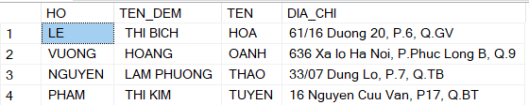

* 1. **SQL 2**

**Mô tả**: Xuất ra tên và kinh nghiệm của nhân viên bán hàng sắp xếp theo tên.

**Câu lệnh thực hiện:**

SELECT KINH_NGHIEM, TEN, HO, TEN_DEM

FROM BAN_HANG,(SELECT HO, TEN, TEN_DEM, MA_NHAN_VIEN FROM NHAN_VIEN, THONG_TIN_CA_NHAN WHERE NHAN_VIEN.CMND = THONG_TIN_CA_NHAN.CMND) AS B

WHERE BAN_HANG.NV_MA_NHAN_VIEN = B.MA_NHAN_VIEN

ORDER BY TEN

**Kết quả màn hình hiển thị từ DBMS:**

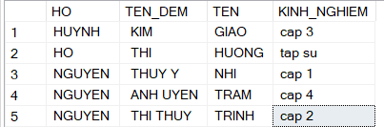

* 1. **SQL 3**

**Mô tả**: Lấy ra số lần mua và mã khách hàng có tổng tiền mua lớn hơn tổng tiền mua trung bình và đã mua nhiều hơn 1 lần.

**Câu lệnh thực hiện:**

SELECT KH_MA_KHACH_HANG, COUNT(*)

FROM MUA_CA_NHAN

WHERE TONG_TIEN < (SELECT SUM(TONG_TIEN) FROM MUA_CA_NHAN) / (SELECT COUNT (*) FROM MUA_CA_NHAN)

GROUP BY KH_MA_KHACH_HANG

HAVING COUNT (*) > 1

**Kết quả hiện thị từ DBMS:**



* 1. **SQL 4**

**Mô tả**: Lấy ra tổng điểm thích lũy và số khách hàng đạt số điểm tích lũy đó khi số khách hàng đạt điểm tích lũy đó lớn hơn 1.

**Câu lệnh thực hiện:**

SELECT TONG_DIEM_TICH_LUY,COUNT(*)

FROM KHACH_HANG_CA_NHAN

WHERE TONG_DIEM_TICH_LUY > 3000

GROUP BY TONG_DIEM_TICH_LUY

HAVING COUNT(*) > 1

**Kết quả hiện thị từ DBMS:**

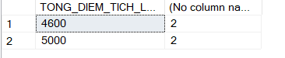

1. **Thủ tục**
   1. **Thủ tục hiển thị:**

**Mô tả:** Hiển thị tên và số điện thoại trong bảng thông tin cá nhân.

**Câu lệnh thực hiện:**

CREATE PROC DISPLAY_PHONE_NUMBER

AS

SELECT HO, TEN_DEM, TEN, SO_DIEN_THOAI

FROM THONG_TIN_CA_NHAN

WHERE GIOI_TINH = 'F'

ORDER BY TEN

**Câu lệnh thực thi**: EXEC DISPLAY_PHONE_NUMBER

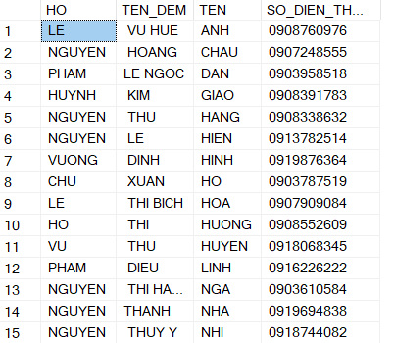**Kết quả màn hình hiển thị từ DBMS:**

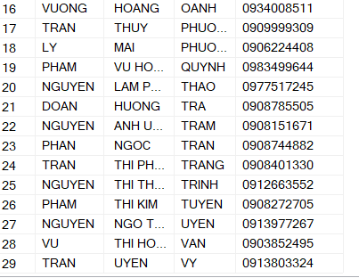

* 1. **Thủ tục có tham số truyền vào**

**Mô tả**: Truyền vào CMND lấy ra Tên trong bảng thông tin cá nhân

**Câu lệnh thực hiện:**

CREATE PROC FIND_PHONE_NUMBER(@CMND CHAR(12))

AS

IF EXISTS (SELECT TEN FROM THONG_TIN_CA_NHAN WHERE CMND = @CMND )

BEGIN

SELECT SO_DIEN_THOAI, TEN, TEN_DEM, HO

FROM THONG_TIN_CA_NHAN

WHERE @CMND = CMND

END

ELSE

BEGIN

PRINT N'CMND KHONG TIM THAY';

END

**Câu lệnh thực thi 1:** EXEC FIND_PHONE_NUMBER '0111986242'

**Kết quả màn hình hiển thị từ DBMS:**



**Câu lệnh thực thi 2:** EXEC FIND_PHONE_NUMBER '0111966642'

**Kết quả màn hình hiển thị từ DBMS:**



1. **Trigger**
   1. **Trigger 1**

**Mô tả:** Xóa một sản phẩm ở bảng Sản phẩm, cập nhật số lượng hàng tồn kho ở bảng Chi nhánh.

**Câu lệnh thực hiện:**

CREATE TRIGGER UPDATE_HANG_TON_KHO

ON SAN_PHAM

AFTER DELETE

AS

BEGIN

DECLARE @SO_LUONG INT

SELECT @SO_LUONG = [SO_LUONG] FROM deleted

UPDATE CHI_NHANH

SET SO_HANG_TON_KHO = SO_HANG_TON_KHO - @SO_LUONG

END

**Câu lệnh kiểm tra:**

DELETE

FROM SAN_PHAM

WHERE MA_SAN_PHAM = 'MN2222'

**Kết quả màn hình hiển thị từ DBMS**

Trước:

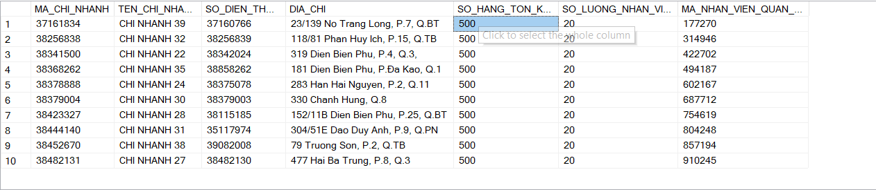

Sau:

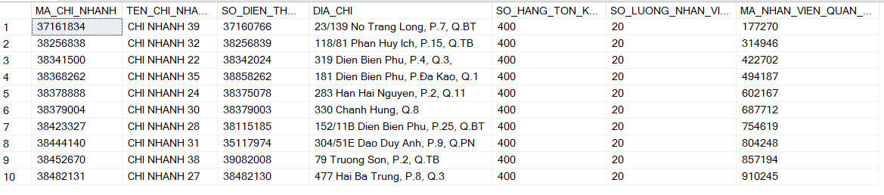

* 1. **Trigger 2**

**Môt tả:** Insert dữ liệu vào bảng Chi nhánh, nếu số nhân viên lớn hơn 25 hoặc nhỏ hơn 0 thì không cho thêm. Ngược lại thì có thể thêm và cập nhật số lượng sản phẩm trong bảng sản phẩm.

**Câu lênh thực hiện:**

CREATE TRIGGER Tg_UPDATE_SO_SAN_PHAM

ON CHI_NHANH

AFTER INSERT

AS

BEGIN

DECLARE @NEW_SO_LUONG INT

SELECT @NEW_SO_LUONG = inserted.SO_LUONG_NHAN_VIEN FROM inserted

IF @NEW_SO_LUONG > 25 OR @NEW_SO_LUONG < 0

BEGIN

PRINT'SO LUONG NHAN VIEN KHONG DUOC LON HON 25 VA NHO HON 0'

ROLLBACK

END

ELSE

BEGIN

DECLARE @SO_LUONG_SAN_PHAM_THEM_VAO INT

SELECT @SO_LUONG_SAN_PHAM_THEM_VAO = (SELECT SO_HANG_TON_KHO FROM inserted) / (SELECT COUNT(*) FROM SAN_PHAM)

UPDATE SAN_PHAM

SET SO_LUONG = SO_LUONG + ROUND(@SO_LUONG_SAN_PHAM_THEM_VAO, 0)

END

END

**Câu lệnh thực thi 1**: INSERT CHI_NHANH

VALUES ('37161824', 'SDDDAS','233322', 'DASFASF', 500, 0, '177270')

**Kết quả màn hình hiển thị từ DBMS:**

Trước:

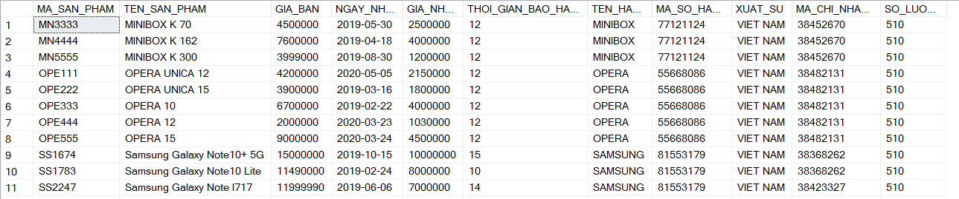

Sau:

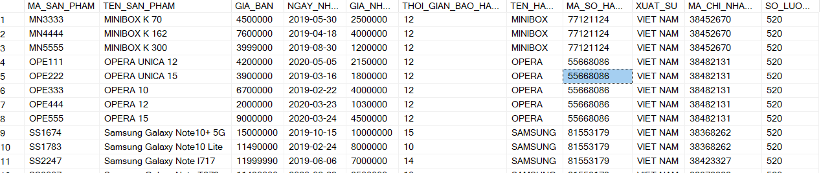

**Câu lệnh thực thi 2:** INSERT CHI_NHANH

VALUES ('37161224', 'SDDDAS','233322', 'DASFASF', 500, 26, '177270')

**Kết quả hiển thị từ DBMS:**

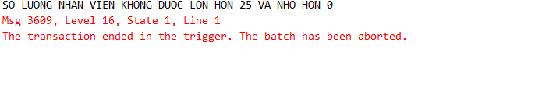

* 1. **Trigger 3**

**Mô tả:** Trigger cập nhật mã nhân viên quản lý ở bảng chi nhánh thì cập nhật tiền lương cho nhân viên đó.

**Câu lệnh thực hiện:**

CREATE TRIGGER TG_CAP_NHAT_TIEN_CHO_NHAN_VIEN_QUAN_LY

ON CHI_NHANH

FOR UPDATE

AS

BEGIN

DECLARE @MA_NV CHAR(6)

SELECT @MA_NV = MA_NHAN_VIEN_QUAN_LY FROM inserted

UPDATE NHAN_VIEN

SET LUONG = LUONG + 500000

WHERE MA_NHAN_VIEN = @MA_NV

END

**Câu lệnh thực thi:**

UPDATE CHI_NHANH

SET MA_NHAN_VIEN_QUAN_LY = '177270'

WHERE MA_CHI_NHANH = '37161822'

**Kết quả màn hình hiển thị từ DBMS:**

Trước:

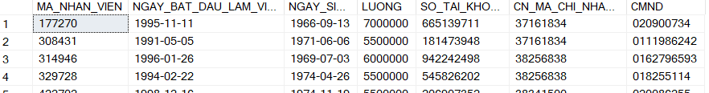

Sau:

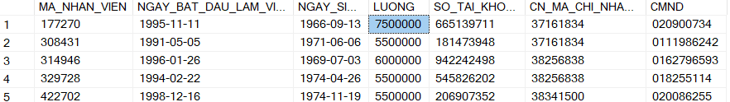

1. **Hàm**

**Mô tả:** Tính tiền lời của mã sản phẩm nhập vào nếu giá nhập của sản phẩm đó từ 10 triệu trên bảng sản phẩm.

**Câu lệnh thực hiện**:

CREATE FUNCTION F_TINH_TIEN_LOI (@MA_SAN_PHAM VARCHAR(10))

RETURNS INT

AS

BEGIN

DECLARE @TIEN_LOI INT

SET @TIEN_LOI = 0;

IF EXISTS(SELECT MA_SAN_PHAM FROM SAN_PHAM WHERE MA_SAN_PHAM = @MA_SAN_PHAM)

BEGIN

DECLARE @TEMP INT;

DECLARE @TEMP1 INT;

SELECT @TEMP = GIA_NHAP FROM SAN_PHAM WHERE MA_SAN_PHAM = @MA_SAN_PHAM

SELECT @TEMP1 = GIA_BAN FROM SAN_PHAM WHERE MA_SAN_PHAM = @MA_SAN_PHAM

IF @TEMP >= 10000000

BEGIN

SELECT @TIEN_LOI = @TEMP1 - @TEMP

END

ELSE

BEGIN

RETURN CAST('GIA NHAP CUA MA SAN PHAM NHO HON 10 TRIEU' AS INT )

END

END

ELSE

BEGIN

RETURN CAST('KHONG TON TAI MA SAN PHAM ' AS INT)

END

RETURN @TIEN_LOI

END

**Câu lệnh thực thi 1**: SELECT dbo.F_TINH_TIEN_LOI('SS1674')

**Kết quả màn hình hiển thị từ DBMS:**



**Câu lệnh thực thi 2**: SELECT dbo.F_TINH_TIEN_LOI('SS4444')

**Kết quả màn hình hiển thị từ DBMS:**



1. ***Giao diện ứng dụng và các hình ảnh minh họa***

**Giao diện:** Đầu tiên, sẽ là giao diện lựa chọn giữa thông tin nhân viên và bảng nhân viên – thông tin cá nhân

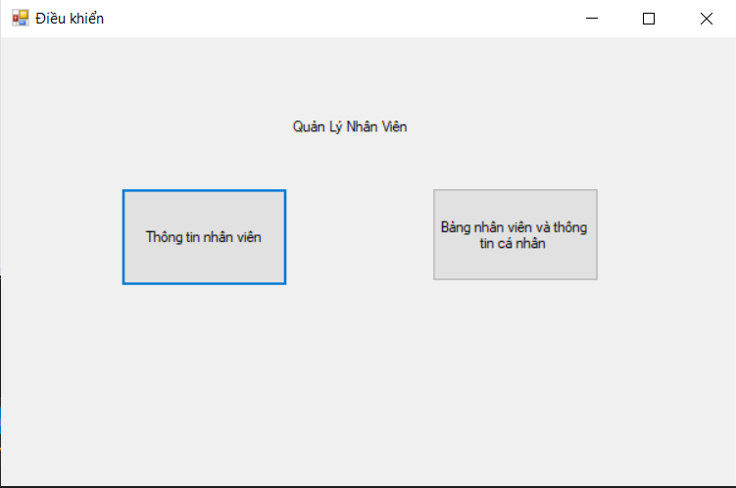

**Chọn Bảng nhân viên và thông tin cá nhân:**

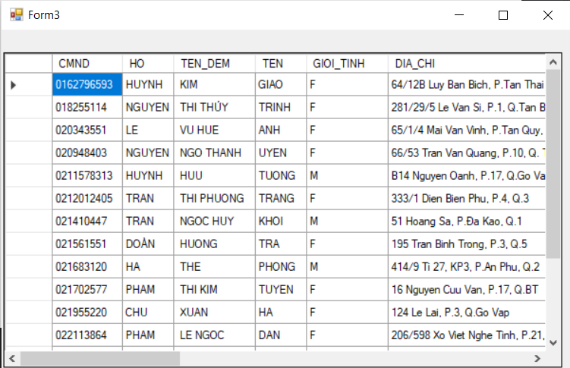

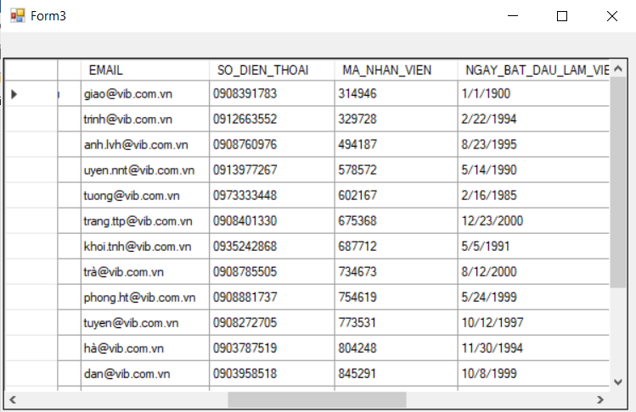

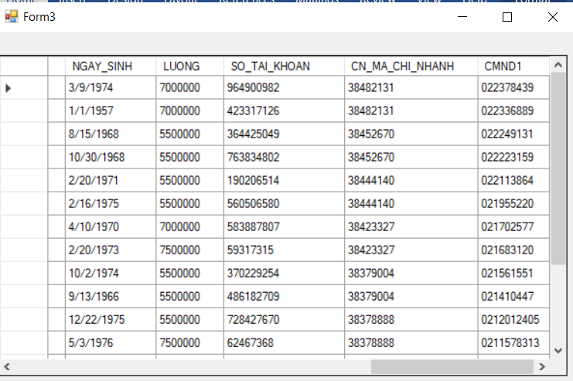

**Chọn thông tin nhân viên:** bảng thông tin nhân viên sẽ hiện ra

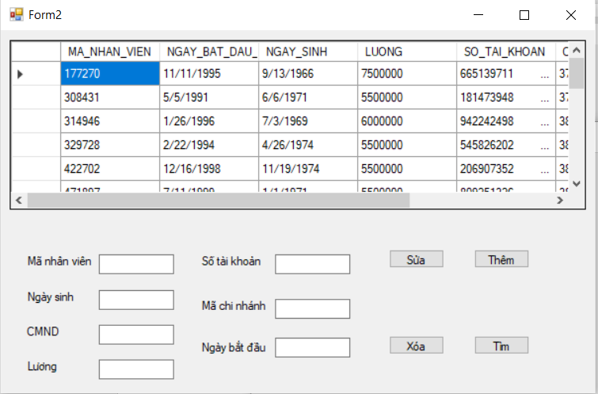

Trong phần này, có các nút để thực hiện xóa, thêm, tìm, sửa

Ngoài ra, khi chọn 1 ô bất kỳ, thông tin của hàng đó sẽ hiện ra bên dưới.

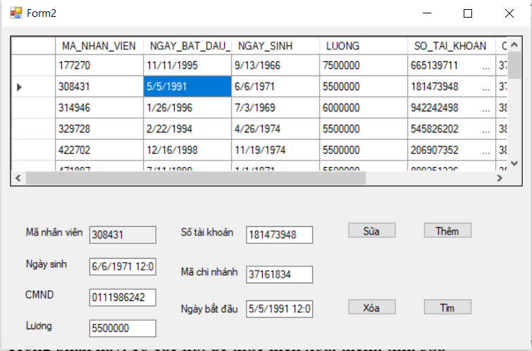

**Ta bắt đầu thực hiện các chức năng:**

* **Đầu tiên là tìm kiếm:**

Nhập vào mã nhân viên, sau đó chọn tìm:

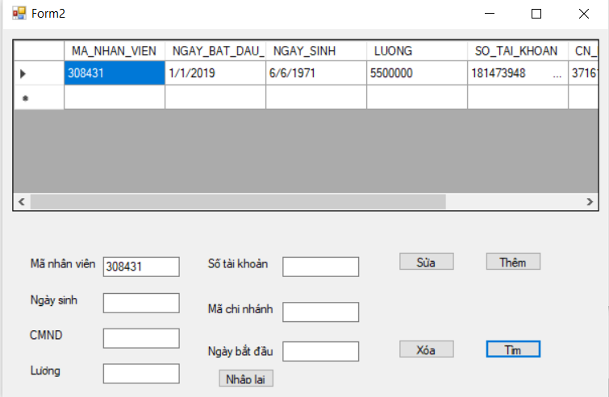

* **Tiếp theo là thêm**: nhập các thông tin muốn thêm và ấn nút “thêm”

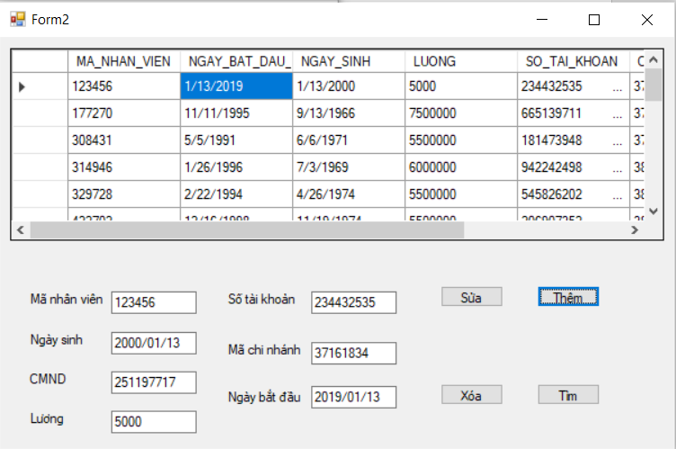

* + **Thêm thành công**
* **Tiếp theo là xóa**: ta có thể chọn bất kỳ dòng nào trong bảng hoặc viết mã nhân viên vào ô, sau đó nhấn nút xóa.

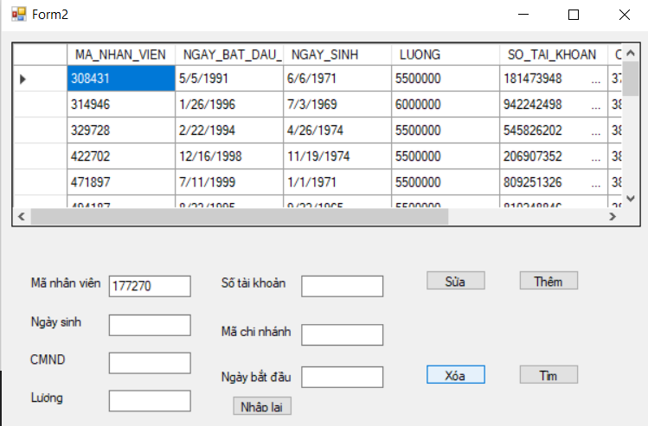

* + Đã xóa nhân viên có mã 177270
* **Tiếp theo là sửa:**
  + Tìm hoặc nhấp chuột vào nhân viên trong bảng rồi thay đổi thông tin ở dưới.`

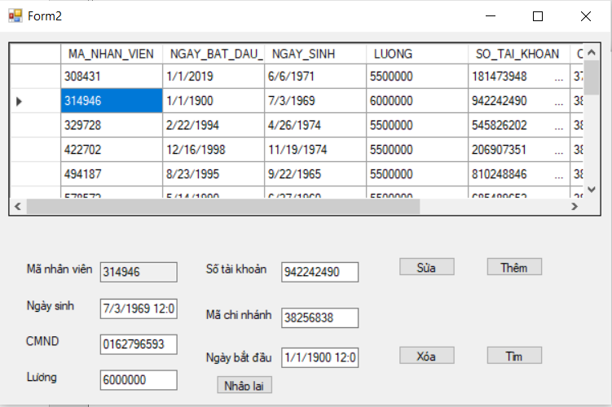

Đổi tiền lương thành 5000000, nhấn “Sửa”.

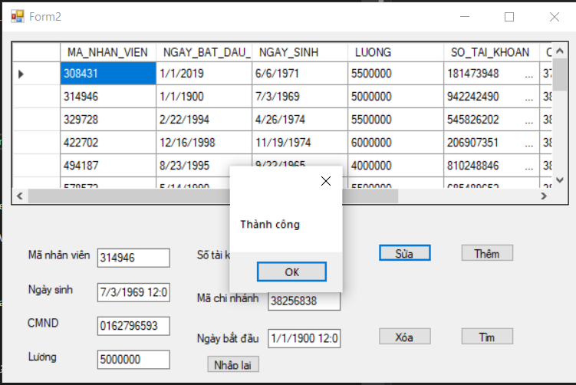

* **Cuối cùng là xóa:**
  + Chọn thông tin trên bảng hoặc nhập mã nhân viên vào ô rồi chọn xóa.

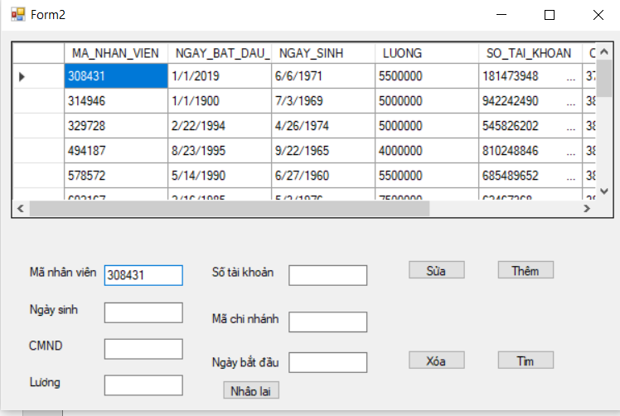

Đã xóa:

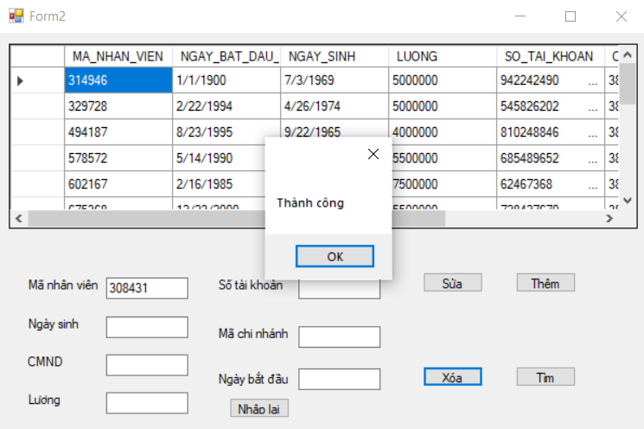

* **Ngoài ra,** còn có thể sắp xếp khi hiển thị bảng trên ứng dụng.
* **Cách kết nối CSDL.**

Trên Visual Studio, chọn theo thứ tự: **View – SQL Server Object Explorer**

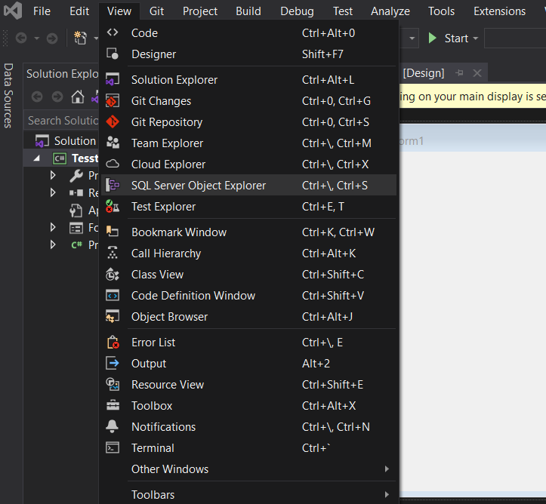

Tiếp theo, trên cửa sổ **SQL Server Object Explorer,** chuột phải vào **SQL Server** và chọn **Add SQL Server.**

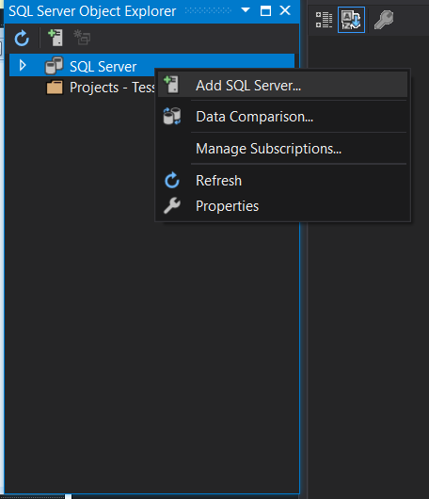

Ở cửa sổ **Connect** điền **Server Name** mà ta muốn kết nối và chọn **Connect**

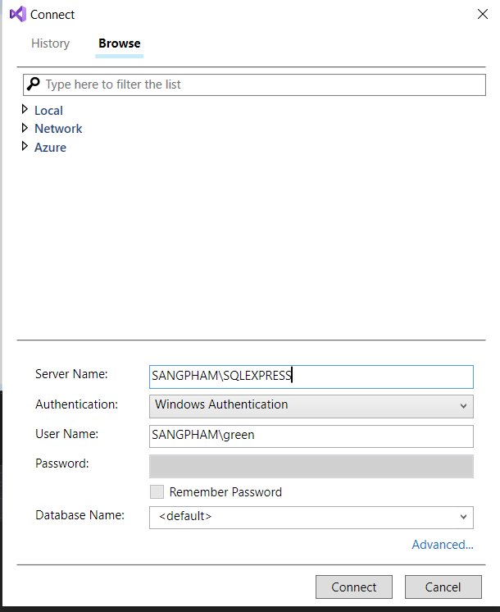

* + **Server Name** ta sẽ lấy bên SQL Server Management Studio

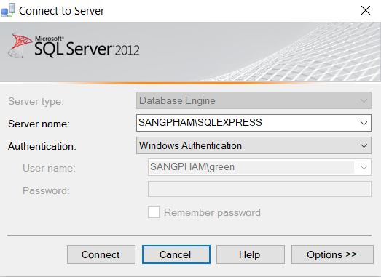

Sau khi đã **connect,** mở lại **SQL Server Object Explorer,** chọn Server mình mới thêm, tìm đến **Database** muốn sử dụng, chuột phải chọn **Properties.** Trong của sổ **Properties,** tìm đếm **Connection String** và sao chép nội dung trong đó.

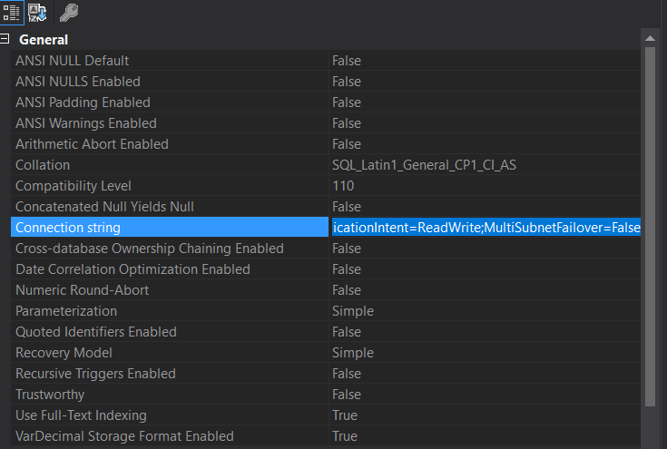

Cuối cùng, để kết nói với Project trong C#, ta mở project viết đoạn mã sau để kết nối.



Trong đó, nội dung của biến **str** là **Connection String** ta sap chép ở bước trước. Nếu trong **Connection String** có ký tự ‘\’, ta thêm ‘**@’** vào trước chuỗi như hình trên.